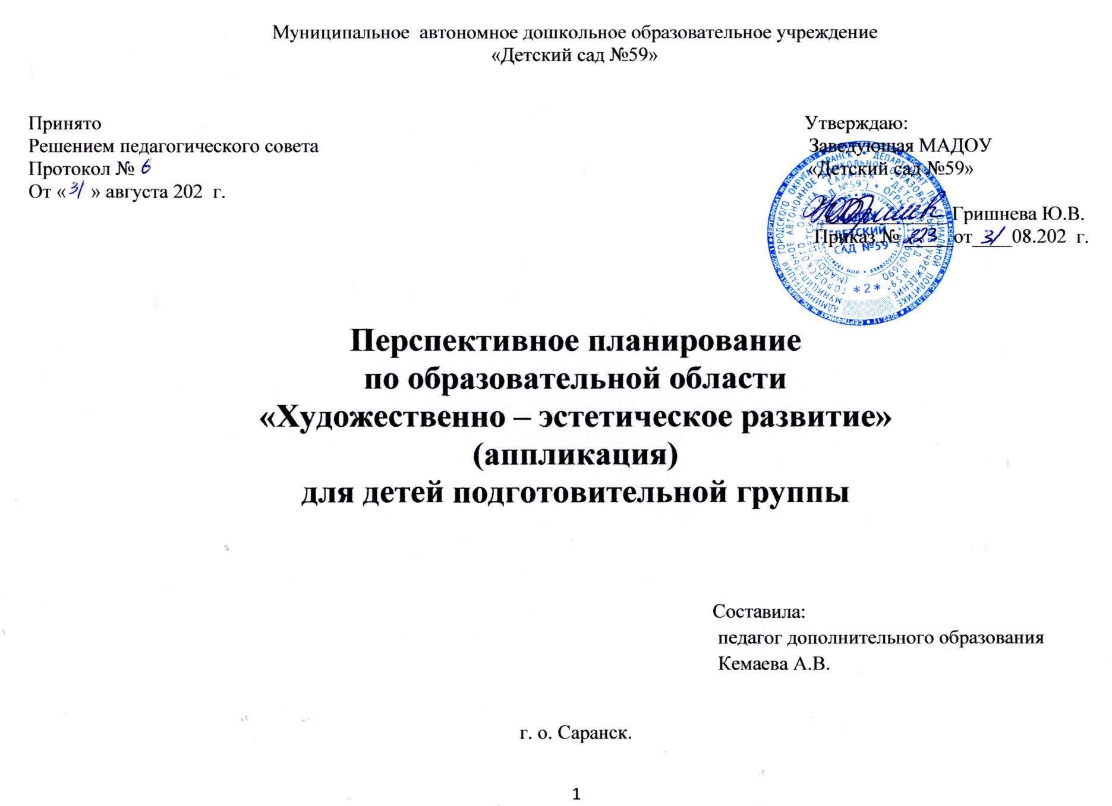
Месяц,  неделя | Тема,  литература | Программное  содержание | Материалы и оборудование | Методика  проведения занятия | Связь с другими занятиями и видами деятельности | Совместная деятельность с родителями
Сентябрь  2  неделя  (мониторинг) | «Бабочки – красавицы»  И. А. Лыкова.  «ИЗО деятельность в детском саду. Подготовительная группа».  Стр. 22. | Выявить уровень художественных способностей к изобразительной деятельности: умение принять и самостоятельно реализовать творческую задачу. | Альбомный лист бумаги А4, цветная бумага, клей, кисть для клея, ножницы, клеенка, салфетки.  Иллюстрации бабочек. | Чтение стихотворения В. Шипуновой «Портрет бабочки».  Предложить детям создать портреты красивых бабочек, украсить их можно по своему желанию разными способами и материалами.  Анализ детских работ. | Наблюдение за бабочками в летнее время.  Рассматривание бабочек в книжках. | Выставка детских работ.
4  неделя  Я и улица | «Новые дома на нашей улице»  Т. С. Комарова.  «Занятия по изобразительной деятельности  в подготовительной к школе группе детского сада. Конспекты занятий».  Стр. 87. | Учить детей создавать несложную композицию: по-разному располагать на пространстве листа изображения домов, дополнительные предметы.  Закреплять приемы  вырезывания и наклеивания, умение подбирать цвета для композиции.  Развивать творчество, эстетическое восприятие. | Альбомный лист бумаги А4, цветная бумага, ножницы, клей, кисть для клея, клеенка, салфетки.  Иллюстрации построек. | Поговорить с детьми о том, какие новые дома они видели. Предложить подумать, как можно изобразить новый район города, какие там дома, как создать картину нового города, как  расположить изображения на листе. Напомнить о красивом цветовом сочетании домов, окон, дверей.  При рассматривании работ вместе с детьми выбрать наиболее красивые по цветовому и композиционному решению. | Рассказы о строительстве. Наблюдения на прогулках и экскурсиях, рассматривание иллюстраций. | Выставка детских работ.  Консультация на тему:  «Значение аппликации в воспитании и развитии  детей дошкольного возраста».
Октябрь  2  неделя  Дары  осени | «Натюрморт из овощей» (совместная работа двух детей)  Г.С. Швайко.  «Занятия по изобразительной деятельности в детском саду». Стр. 67. | Учить детей располагать в аппликации предметы на широкой поверхности, частично загораживая один другим.  Воспитывать умение совместно выполнять общую работу.  Упражнять в вырезывании исходных форм (заготовки) нужной величины и формы.  Совершенствовать навыки плавного вырезывания округлых форм. | У детей (на двоих) квадратный лист плотной бумаги (примерно 30x30 см), разделенный на две части: нижняя — часть стола, верхняя — стена.  Широкие полосы цветной бумаги для вырезывания плодов, большие листы бумаги, отличающиеся по цвету от плодов (розовые, сиреневые, голубые), для вырезывания посуды, клей, кисть для клея, клеенка, салфетки ножницы. Тарелка, муляжи овощей для натюрморта. | Беседа. Познакомить с понятием натюрморт. Рассмотрение репродукций картин художников. Создание натюрморта: на столе стоит тарелка с овощами.  Показать поэтапное создание изображения.  Анализ детских работ. | Рассмотрение репродукций картин художников.  Д.И. «Угадай что это?». | Выставка детских работ.  Организация выставки из природного материала, совместное творчество детей и взрослых  «Золотая осень».
4  неделя  Осень.  Деревья и кустарники | «Кудрявые деревья»  И. А. Лыкова.  «ИЗО деятельность в детском саду. Подготовительная группа».  Стр. 58. | Учить детей вырезать двойные силуэты разных деревьев, передавая характерные особенности строения ствола и ажурной кроны (береза, рябина, клен, яблоня).  Учить изображать характерные особенности, делающие образ выразительным, передавая форму в соответствии с характером и настроения образа. Воспитывать эстетическое отношение к природе в окружающем мире и в искусстве. | Листы бумаги белого, голубого или серого цвета, цветная бумага, клей, кисть для клея, ножницы, простой карандаш, клеенка, салфетки.  Иллюстрации деревьев. | Чтение рассказа К.Д. Ушинского «Спор деревьев». Обратить внимание детей на репродукции картин (художественные открытки, иллюстрации в книгах) с изображениями разных деревьев, что они так же неповторимы как люди – у каждого свой облик и характер, свое настроение. Сравнить березу с сосной, дуб с яблоней.  Анализ детских работ. | Экскурсия в парк, рассматривание деревьев. Чтение стихотворений о природе.  Рисование пейзажей по мотивам литературных произведений. | Выставка детских работ.
Ноябрь  2  неделя  Мой Дом.  Мебель,  Посуда | «Украшение миски»  Бурляева О.В.,  Киркина Е.Н.  «Мордовское декоративно – прикладное искусство в дошкольном учреждении».  Стр. 52. | Учить составлять композицию по мотивам мордовской вышивки.  Учить вырезать новые элементы узора (более сложные) по готовой разметке.  Развивать творческое воображение, способности к композиции. Воспитывать патриотические чувства, интерес к народному творчеству. | Вырезанная миска из белой бумаги, цветная бумага красного цвета и черного цвета (готовая разметка), ножницы, клей, кисть для клея, клеенка, салфетки. Иллюстрации мордовской вышивки. | Беседе о посуде ее назначении. Рассматривание мордовской вышивки на полотенце, салфетки. Показ поэтапного наклеивания.  При получении элемента «с - образного», необходима бумажная заготовка (прямоугольник) с выделенной заштрихованной частью, которая складывается два раза пополам. Заштрихованная часть отрезается.  Анализ детских работ. | Рассматривание мордовской вышивки в книгах. | Выставка детских работ.
4  неделя  День  Матери | «Поздравительная открытка для мамы»  Т. С. Комарова.  «Занятия по изобразительной деятельности в подготовительной к школе группе детского сада. Конспекты занятий».  Стр. 87. | Учить придумывать содержание поздравительной открытки, осуществлять замысел, привлекать полученные ранее навыки и умения. Развивать чувство цвета, творческие способности ребенка | Альбомный лист бумаги сложенный пополам (для открытки), цветная бумага, ножницы, клей, кисть для клея, клеенка, салфетки. Открытки для демонстрации. | Беседа о празднике.  Показать открытки. Предложить детям сделать открытку для мамы.  Оказать помощь в подборе цветовой гаммы.  Анализ детских работ. | Чтение стихов про маму, беседы о трудящихся женщинах. | Выставка детских работ.  Консультация на тему:  «Аппликация с детьми в домашних условиях».
Декабрь  2  неделя  Зима.  Одежда  и обувь | «Украшение передника»  Бурляева О.В.,  Киркина Е.Н.  «Мордовское декоративно – прикладное искусство в дошкольном учреждении».  Стр. 52. | Учить составлять сложную композицию по мотивам мордовской вышивки.  Учить вырезать новые элементы узора (более сложные) по готовой разметке.  Развивать творческое воображение, способности к композиции. Воспитывать патриотические чувства, интерес к народному творчеству. | Вырезанный передник из белой бумаги, цветная бумага красного цвета (готовая разметка), ножницы, клей, кисть для клея, клеенка, салфетки. Иллюстрации мордовской вышивки. | Беседе о национальном костюме, его элементах. Рассматривание мордовской вышивки на костюме. Показ поэтапного наклеивания.  При получении элемента «квадрат с продленными сторонами и углами», необходима бумажная заготовка (квадрат) с выделенной заштрихованной частью, которая складывается два раза пополам. Заштрихованная часть отрезается.  Анализ детских работ. | Рассматривание мордовской вышивки в книгах. | Выставка детских работ.  Организация выставки подделок, совместное творчество детей и взрослых  «Зимняя фантазия».
4  неделя  Зимующие птицы | «Снегири на ветке рябины»  Г.С. Швайко.  «Занятия по изобразительной деятельности в детском саду». Стр. 112. | Продолжать развивать навыки общения (в совместной работе).  Учить изображать в аппликации двух снегирей в разных позах: сидящего на ветке рябины и летящего.  Формировать умение передавать характерные особенности снегирей (окраску форм частей тела). Закрепить способ парного вырезывания (крылья у летящего снегиря, ягоды рябины). | Альбомный лист бумаги А4 с нарисованной веткой рябины с гроздьями (для двух детей), клей, кисть для клея, клеенка, салфетки.  Иллюстрации снегирей в разных позах. | Беседа о зимующих птицах.  Рассматривание образов двух снегирей в разных позах (сидящий и летящий).  Показать поэтапное создание изображения.  Анализ детских работ. | Наблюдения на прогулке за зимующими птицами. | Выставка детских работ.
Январь  2  неделя  Зимние  Забавы | «Белка под елью»  Т. С. Комарова.  «Занятия по изобразительной деятельности в подготовительной к школе группе детского сада. Конспекты занятий».  Стр. 100. | Учить детей составлять композицию по мотивам сказки.  Закреплять умение вырезать разнообразные предметы.  Проявлять воображение, творчество. | Альбомный лист бумаги, цветная бумага, клей, кисть для клея, клеенка, салфетки.  Иллюстрации к сказке. | Прочитать детям отрывок из «Сказки о царе Салтане»: «Ель растет перед дворцом…». Предложить создать аппликацию на эту тему. Спросить, как дети будут вырезывать елку. Уточнить приемы вырезывания. Ребятам, испытывающим затруднения в процессе работы, помочь, показав некоторые приемы на отдельном листе.  Рассмотреть вместе с детьми все готовые работы, отметить наиболее выразительные изображения. | Рассматривание иллюстраций к книге. | Выставка детских работ.  Снежные постройки и зимние игры в час семейных встреч на участке.
4  неделя  Подводный  мир | «Рыбки в аквариуме»  Т. С. Комарова.  «Занятия по изобразительной деятельности в подготовительной к школе группе детского сада. Конспекты занятий».  Стр. 51. | Учить детей вырезывать на глаз силуэты простых по форме предметов. Развивать координацию движений руки и глаза. Учить предварительно, заготавливать отрезки бумаги нужной величины для вырезывания изображений.  Приучать добиваться отчетливой формы.  Развивать чувство композиции. | Бумага формата А4 бледно-голубого, бледно-зеленого или сиреневого цвета (на выбор) для аквариума, бумага разных цветов и оттенков, ножницы, клей, кисть для клея, клеенка, салфетки.  Иллюстрации рыб. | Уточнить с детьми форму тела рыбки, предложить каждому ребенку обвести рыбку (игрушку) по контуру, затем нарисовать контур в воздухе, глядя на игрушку и объясняя, какую часть он изображает.  Затем напомнить, что в процессе вырезывания рыбок надо внимательно следить за тем, как режут ножницы. Предложить подобрать для рыбок бумагу красивых цветов и оттенков, хорошо сочетающихся с фоном. | Наблюдения в уголке природы, уход за рыбками. | Выставка детских работ.  Консультация на тему:  «Аппликация. Нетрадиционные методы».
Февраль  2  неделя  Мы жители земли Мордовской | «Хоровод Матрешек»  Казакова Т.Г. «Развивайте у дошкольников творчество».  Стр.187. | Воспитывать у детей интерес к народному искусству.  Развивать эстетическое восприятие, умение вырезать из бумаги, сложенный в несколько раз силуэт матрешки, цветы для сарафана, уметь располагать матрешек в одной композиции (на лугу в хороводе). | Альбомный лист бумаги, цветная бумага, ножницы, клей, кисть для клея, клеенка, салфетки.  Игрушка матрешка. | Беседа о народном искусстве – матрешке.  Рассмотрение игрушки.  Показать поэтапное создание изображения. Анализ детских работ. | Беседа о народном творчестве. | Выставка детских работ.
4  неделя  День  защитника отечества | «Корабли на рейде»  Т. С. Комарова.  «Занятия по изобразительной деятельности в подготовительной к школе группе детского сада. Конспекты занятий».  Стр. 74. | Закреплять умение детей создавать коллективную композицию.  Упражнять в вырезывании и составлении изображения предмета (корабля), передавая основную форму и детали.  Воспитывать желание принимать участие в общей работе, добиваться хорошего качества изображения. | Цветная бумага, ножницы, клей, кисть для клея, клеенка, ножницы, салфетки, большой лист голубой или серой бумаги для коллективной композиции. Иллюстрации, изображающие разные корабли. | Беседа о празднике. Напомнить детям о том, что они рассматривали картинки, на которых нарисованы разные корабли. Сообщить, что сегодня они будут вырезывать и наклеивать общую картину «Корабли на рейде». Каждый ребенок должен вырезать и склеить корабль, а затем поместить его на общий лист.  В процессе работы направлять внимание детей на правильную передачу основной формы. Оказать помощь в составлении общей композиции. | Рассказы о том, что в нашей стране много портовых городов, большой флот. Рассматривание иллюстраций, фотографий. Объяснение слова «рейд». | Выставка детских работ.
Март  2  неделя  Транспорт | «Трамвай, автобус троллейбус»  Г.С. Швайко.  «Занятия по изобразительной деятельности в детском саду». Стр. 119. | Учить передавать специфические особенности формы строения трамвая, автобуса или троллейбуса (по выбору детей): удлиненный, прямоугольный корпус, квадратные окна с узкими перегородками и др.  Учить самостоятельно, вырезывать исходные формы для корпуса, окон, колес, отрезая их от края листа цветной бумаги. Закрепить приемы парного вырезывания (окна, колеса), закругления углов, отрезания узких полосок (для дуги). | 1/2 альбомного листа цветная бумага, клей, кисть для клея, ножницы, клеенка, салфетки.  Иллюстрации транспорта. | Беседа о транспорте его видах и назначениях.  Рассмотрение транспорта.  Показать приемы изображения.  Анализ детских работ. | Чтение стихов, рассматривание иллюстраций. | Выставка детских работ.
4  неделя  Культура и народные традиции | «Шляпы, короны и кокошники»  И. А. Лыкова.  «ИЗО деятельность в детском саду. Подготовительная группа».  Стр. 100. | Вызвать интерес к оформлению головных уборов.  Развивать чувство формы и цвета (подбирать гармоничное сочетание) и композиции (строя узор чередуя декоративные элементы).  Воспитывать у детей художественный вкус при создании элементов костюма и театрально – игровых аксессуаров. | Головные уборы, вырезанные из картона, цветная бумага, клей, кисть для клея, ножницы, клеенка, салфетки.  Иллюстрации головных уборов. | Беседа о назначении и разнообразии головных уборов. Чтение стихотворения В. Шипуновой «Шапка – невидимка».  Рассматривание костюмов и головных уборов в иллюстрациях к сказкам. Предложить детям украсить головные уборы, подсказать, как и чем.  Анализ детских работ. | Создание условий для театрализованных игр.  Организовать выставку «Головные уборы». | Выставка детских работ.  Консультация на тему:  «Аппликации для детей. Виды аппликации с использованием различных материалов».
Апрель  2  неделя  День  космонавтики | «Полет на луну»  Т. С. Комарова.  «Занятия по изобразительной деятельности в подготовительной к школе группе детского сада. Конспекты занятий».  Стр. 91. | Учить передавать форму ракеты, применяя прием вырезывания из бумаги, сложенной вдвое, чтобы правая и левая стороны изображения получились одинаковыми; располагать ракету на листе так, чтобы было понятно, куда она летит.  Учить вырезывать фигуры людей в скафандрах из бумаги, сложенной вдвое. Закреплять умение дополнять картинку подходящими по смыслу предметами.  Развивать чувство композиции, воображение. | Темные и цветные листы бумаги для фона, наборы цветной бумаги, ножницы, клей, кисть для клея, клеенка, салфетки.  Иллюстрации с изображением ракет и Луны на рисунках. | Беседа о космосе.  Побеседовать с детьми об их замыслах, показать разные способы вырезывания ракеты, космонавта в скафандре (симметричные предметы вырезывать из бумаги, сложенной вдвое, держа листок за линию сгиба). Предложить каждому ребенку подумать, куда летит его ракета (на Луну, на другие планеты, вокруг Земли), где находятся космонавты (на Луне, в космическом пространстве). Поощрять дополнения основного изображения.  Рассмотреть вместе с детьми все готовые работы, отобрать наиболее интересные и повесить в группе, в зале или вестибюле. | Беседы с детьми о космосе, космонавтах и ракетах. | Выставка детских работ.
4  неделя  Книжкина Неделя | «Царевна – лягушка»  Т. С. Комарова.  «Занятия по изобразительной деятельности в подготовительной к школе группе детского сада. Конспекты занятий».  Стр. 67. | Формировать эстетический вкус, развивать воображение, творчество, образные представления.  Учить задумывать содержание своей работы; отражать впечатления, полученные во время чтения и рассматривания иллюстраций к сказкам. Закреплять навыки вырезывания деталей различными способами, вызывать потребность дополнять основное изображение деталями. Совершенствовать умение работать различными материалами: мелками, фломастерами, красками, карандашами. | Альбомный лист бумаги А4, цветная бумага, клей, кисть для клея, клеенка, салфетки, ножницы, фломастеры.  Иллюстрации к сказке. | Предложить детям создать аппликацию на тему сказки «Царевна-лягушка».  В процессе работы напомнить приемы вырезывания, следить за соблюдением техники безопасности при работе ножницами. Ребятам, которые быстро справятся с работой, предложить подумать, как можно украсить, дополнить работу, используя карандаши или фломастеры.  В конце занятия педагог рассматривает с детьми созданные работы. Обращает внимание на интересные творческие находки; поощряет ребят, проявивших творчество, придумавших особенно интересные решения. | Чтение сказки «Царевна – лягушка». | Выставка детских работ.
Май  2  неделя  Цветущая Весна | «Цветы в вазе»  Т. С. Комарова.  «Занятия по изобразительной деятельности в подготовительной к школе группе детского сада. Конспекты занятий».  Стр. 98. | Учить передавать в аппликации характерные особенности цветов и листьев: их форму, цвет, величину.  Закреплять приемы вырезывания на глаз из бумаги, сложенной вдвое, и т. д. | Альбомные листы, тонированные светло-желтой или светло-зеленой акварелью, цветная бумага, ножницы, клей, кисть для клея, ножницы, клеенка, салфетки.  Ваза с цветами. | Рассмотреть с детьми натуру – цветы в вазе. Обратить их внимание на то, что цветы очень красивые, у них крупные ярко-желтые лепестки. Уточнить строение цветка, форму сердцевины, лепестков. Предложить вспомнить, как надо вырезывать цветы, вазу. Напомнить о красивом расположении изображения на листе бумаги.  Рассмотреть вместе с детьми все готовые работы, смотреть сходство с натурой. | Рассматривание весенних цветов, иллюстраций. | Выставка детских работ.  Консультация на тему:  «Творческие задания по аппликации как средство развития воображения детей дошкольного возраста».
4  неделя  (мониторинг) | «Аппликация по замыслу»  Т. С. Комарова.  «Занятия по изобразительной деятельности в в подготовительной к школе группе детского сада. Конспекты занятий».  Стр. 92. | Учить детей задумывать содержание аппликации, использовать разнообразные приемы вырезывания.  Закреплять умение красиво располагать изображение на листе. Развивать чувство композиции, чувство цвета. Продолжать учить оценивать свою работу и работы других детей. | Цветная бумага для вырезывания, половинки альбомных листов (или альбомные листы) нескольких мягких тонов для фона, клей, кисть для клея, клеенка, салфетки, ножницы. | Предложить детям вырезать и наклеить то, что они сами захотят (направляя их на изображение несложного сюжета), отобрав бумагу нужного цвета. Напомнить, что, прежде чем наклеивать, нужно подумать, как лучше расположить изображение на листе.  Все готовые работы рассмотреть с детьми, выбрать самые интересные. | Самостоятельная деятельность детей. | Выставка детских работ.

